**Dlaczego Konferencja GIRLBOSSKIE 2024 to wydarzenie, którego nie możesz przegapić?**

**Czy kiedykolwiek zastanawiałaś się, jak wyglądałby Twój biznes, gdybyś miała dostęp do wiedzy, inspiracji i wsparcia najlepszych ekspertek i liderów branży? A może potrzebujesz przestrzeni, gdzie możesz nie tylko się uczyć, ale też świętować swoje sukcesy i dzielić się nimi z innymi? Jeśli tak, to Konferencja GIRLBOSSKIE 2024, Gala Kursory Roku, która odbędzie się 5 grudnia w Poznaniu, jest wydarzeniem stworzonym właśnie dla Ciebie.**

**Dlaczego Konferencja GIRLBOSSKIE 2024 to wydarzenie, którego nie możesz przegapić?**

Czy kiedykolwiek zastanawiałaś się, jak wyglądałby Twój biznes, gdybyś miała dostęp do wiedzy, inspiracji i wsparcia najlepszych ekspertek i liderów branży? A może potrzebujesz przestrzeni, gdzie możesz nie tylko się uczyć, ale też świętować swoje sukcesy i dzielić się nimi z innymi? Jeśli tak, to **Konferencja GIRLBOSSKIE 2024, Gala Kursory Roku**, która odbędzie się **5 grudnia w Poznaniu, jest wydarzeniem stworzonym właśnie dla Ciebie.**

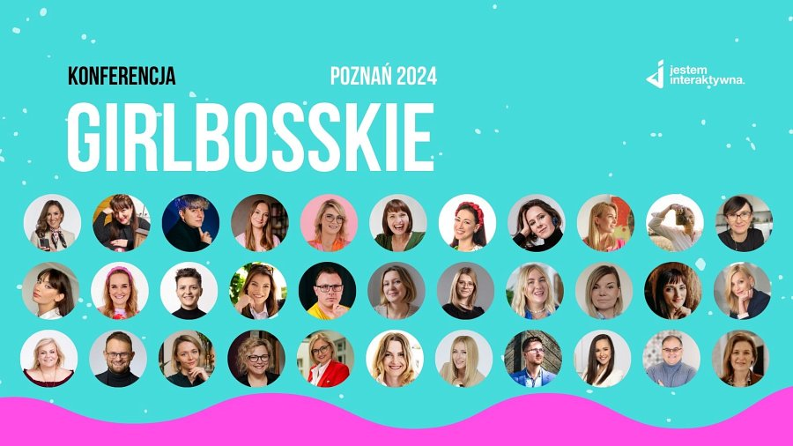

To nie tylko konferencja, ale prawdziwe święto kobiecej przedsiębiorczości, które łączy w sobie edukację, networking i celebrację sukcesów. W ramach dwóch części wydarzenia – porannej konferencji i wieczornej gali – każda uczestniczka znajdzie coś dla siebie, niezależnie od etapu, na którym znajduje się jej biznesowa droga.

**Wsparcie i inspiracja w jednym miejscu**

Konferencja GIRLBOSSKIE to więcej niż tylko seria wykładów i warsztatów. To prawdziwa platforma wsparcia dla kobiet, które pragną rozwijać swoje biznesy, przełamywać bariery i zdobywać nowe kompetencje. Wspólna wymiana doświadczeń, inspirujące rozmowy i dzielenie się wiedzą pomagają każdej uczestniczce dostrzec nowe możliwości i zyskać pewność siebie w realizacji swoich celów.

Bilety stacjonarne i online: <https://girlbosskie.pl/konferencja/>

**Edukacja na najwyższym poziomie**

W porannej części wydarzenia (8:30–15:00) uczestniczki mogą wziąć udział w:

l **Prelekcjach merytorycznych**, które poruszają kluczowe tematy współczesnego biznesu, takie jak wykorzystanie LinkedIn do budowy marki, skuteczne kampanie reklamowe czy strategie e-commerce.

l **Warsztatach**, które zapewniają praktyczną wiedzę z zakresu planowania celów, budowania społeczności czy tworzenia skutecznych newsletterów.

l **Panelach dyskusyjnych**, które inspirują do refleksji i pomagają odpowiedzieć na pytania dotyczące m.in. kryzysów w biznesie czy umiejętności cieszenia się sukcesami czy hejtem.

Obecność takich osobistości, jak **Ola Gościniak**, **Kamila Cichocka** (Microsoft) czy **Alina Adamowicz, Krzysztof Bartnik, Danuta Jagusz, Kamil Nowak** (Blog Ojciec**) czy Karolina Karolczak, Kasia Zasiadły**, gwarantuje dostęp do wiedzy i doświadczenia na najwyższym poziomie.

**Celebracja sukcesów - Rozdanie Kursorów Roku 2024**

Wieczorna Gala **Kursory Roku** (16:30–20:00) to moment wyjątkowy – pełen emocji i celebracji. Wręczenie **Interaktywnych Medali** i statuetek **Kursory Roku** to nie tylko docenienie wysiłków i osiągnięć przedsiębiorczyń, ale również sposób na promowanie ich działalności w szerszym gronie.

Podczas wieczornej gali **Kursory Roku** zostanie wręczonych aż 14 prestiżowych statuetek, które wyróżnią osoby, marki i projekty za ich wyjątkowe dokonania. Wśród kategorii znajdą się m.in. **Zielony Kursor** za działania na rzecz ekologii, **Marka Roku**, **Debiut Roku** oraz **Książka Roku**. Organizatorzy zapowiadają także specjalną niespodziankę, która z pewnością dostarczy emocji i na długo zapadnie w pamięć uczestniczek i uczestników Gali. To wyjątkowy moment celebracji, podziękowań i inspiracji na przyszłość!

Bilety stacjonarne i online: <https://girlbosskie.pl/konferencja/>

**Dlaczego warto być?**

Wydarzenia takie jak Konferencja GIRLBOSSKIE jak i Gala Kursory Roku budują poczucie wspólnoty wśród kobiet przedsiębiorczych. Dają przestrzeń, gdzie sukcesy nie są powodem do zazdrości, ale do dumy i wzajemnego wspierania się. W świecie, gdzie wyzwania biznesowe są coraz większe, takie inicjatywy przypominają, że nie jesteśmy same, a siła tkwi we współpracy i wzajemnym zaufaniu.

Dodatkowo, celebracja sukcesów – zarówno tych dużych, jak i mniejszych – przypomina, jak ważne jest docenianie siebie i swojej pracy, niezależnie od trudności, jakie niesie codzienność.

**Wydarzenie posiada: Patronat Honorowy Prezydenta Miasta Poznania**

Konferencja GIRLBOSSKIE 2024 to coś więcej niż wydarzenie biznesowe – to ruch, który wzmacnia kobiety i ich pozycję w biznesie. To miejsce, gdzie wiedza spotyka się z inspiracją, a współpraca i wsparcie stają się fundamentem do działania.

Nie przegap tej wyjątkowej okazji, aby stać się częścią społeczności GIRLBOSSKIE. Zarezerwuj swój bilet już dziś i dołącz do grona kobiet, które zmieniają rzeczywistość na lepsze. Szczegóły znajdziesz na [girlbosskie.pl/konferencja](https://girlbosskie.pl/konferencja).

Organizator:

**Ola Gościniak.** Założycielka i dyrektorka placówki oświatowej Jestem Interaktywna, ekspertka WordPress, redaktorka naczelna portalu internetowego i magazynu [GIRLBOSSKIE](http://girlbosskie.pl/), organizatorka [konferencji GIRLBOSSKIE](http://gboss.pl/), mentorka biznesów online w [Paczce GIRLBOSSKICH](https://olagosciniak.pl/paczka/), przedsiębiorczyni, wykładowczyni akademicka, autorka e-booków, książek m.in. bestsellerowej [Bądź Online](https://olagosciniak.pl/produkt/ksiazka-badz-online/) oraz kursów online w [Interaktywnej Akademii WordPressa](https://olagosciniak.pl/akademia/), inicjatorka [raportu "Jesteś ekspertką! Uwierz w to!"](https://olagosciniak.pl/raport-2023/?preview_id=100012&amp;amp;preview_nonce=6603dcfe43&amp;amp;preview=true)

*Materiały prasowe*